Dictionnaire de données Gestion casier MDL

 | Nom | Type de données | Exemples
1 | Nom | Chaîne de caractères | Bidochon
2 | Prénom | Chaîne de caractères | Jean
3 | classe | Chaîne de caractères | SNIR2
4 | Téléphone | Entier | 06 45 87 97 45
5 | Code carte d'accès | Entier | 325201
6 | Adresse mail | Chaîne de caractères | jean.bidochon@gmail.com
7 | Statut MDL | Chaîne de caractères | adherent
8 | Emprunt | Entier | 0
9 | Identifiant | Chaîne de caractères | jbidochon
10 | Mot de passe | Chaîne de caractères | toto
11 | Nom de l'objet | Chaîne de caractères | calculatrice
12 | Date d'emprunt | Date | 12/05/20&
13 | Statut de l'objet | Entier | 1
14 | Emplacement | Chaîne de caractères | (A1 , B2)
15 | Durée d'emprunt | Time | 1h30

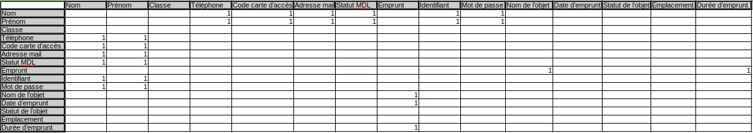
Dans le cadre de notre projet nous avons réalisé ainsi la base de données afin qu'elle convienne à notre code. Nous allons expliquer pas à pas les tables.

La table "Utilisateurs" permet d'identifier un utilisateur avec son code de carte d'accès qui permettra d'identifier l'utilisateur par son nom son prénom sa classe son numéro de téléphone son adresse mail et ainsi son statut si il est adhérent non adhérent ou responsable MDL.

La table "Matériels" permet de créer un objet lui définir une durée d'emprunt.

La table "Casier" permet d'identifier le casier, de voir son statut si il est disponible ou pas, quelle objet a été attribuer à ce casier, et si il le casier est ouvert ou fermé.

La table "Emprunt" permet de voir qui a emprunter l'objet, quelle eobjet a été emprunter et quand l'objet a été emprunter.

